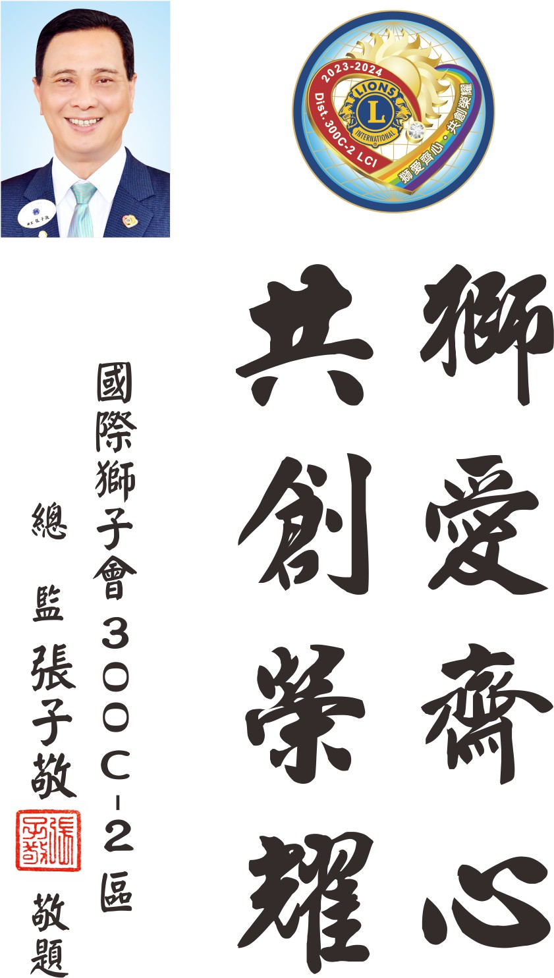
台中港獅子會授證三十五週年紀念慶典
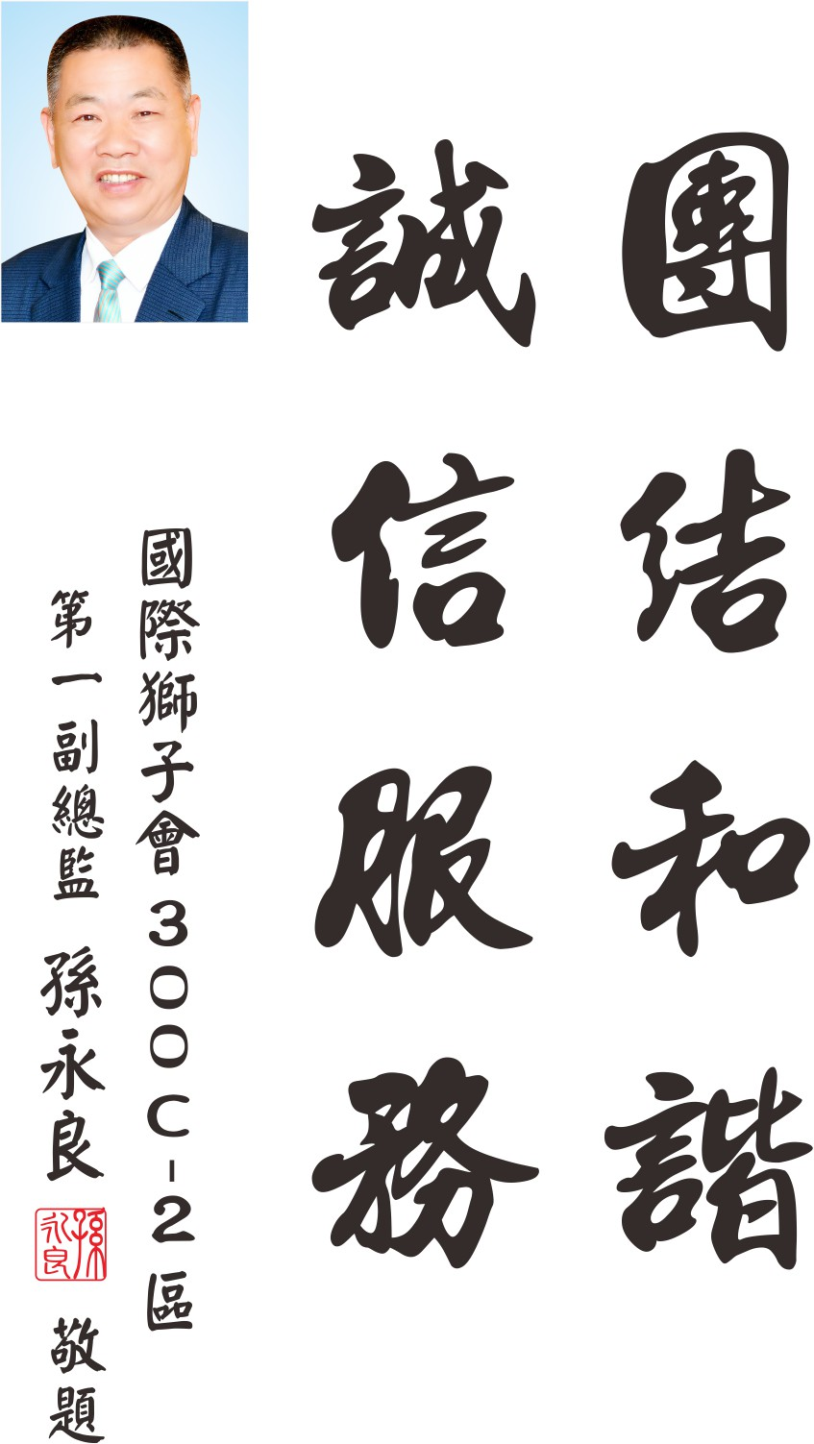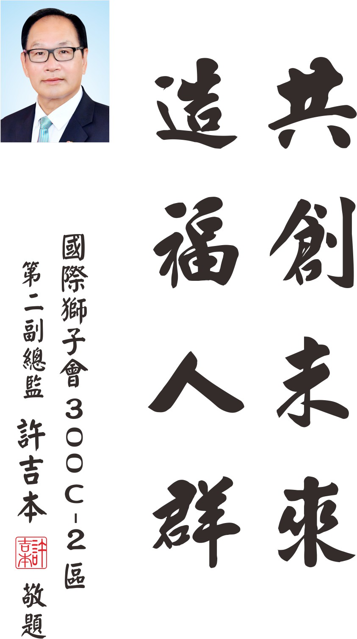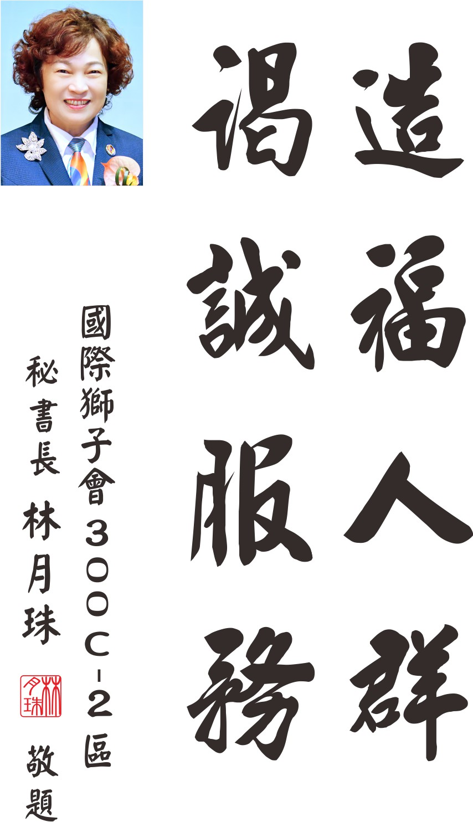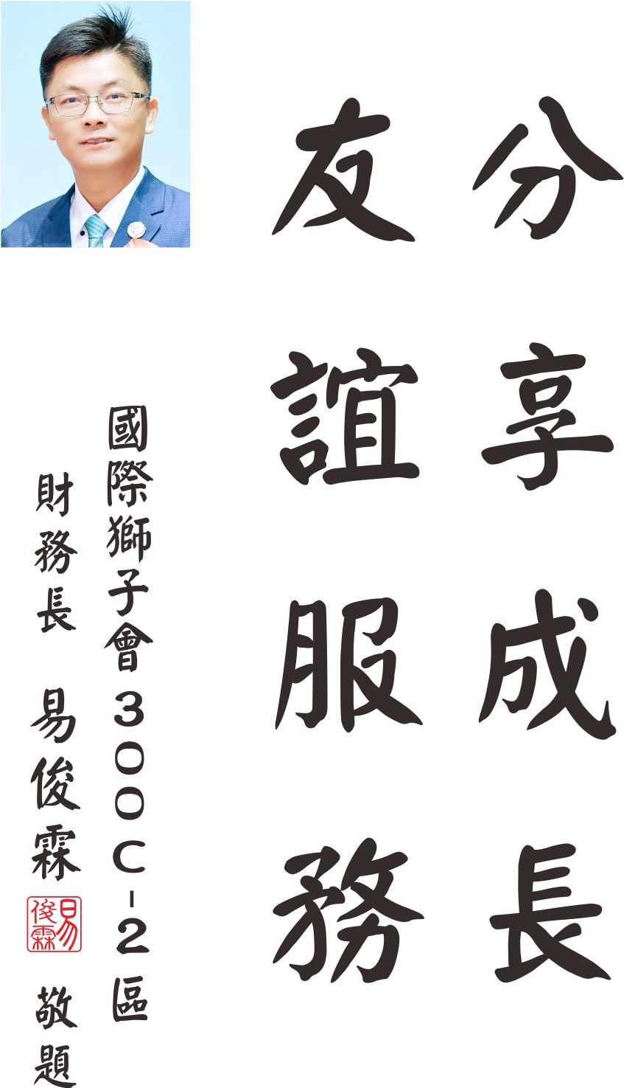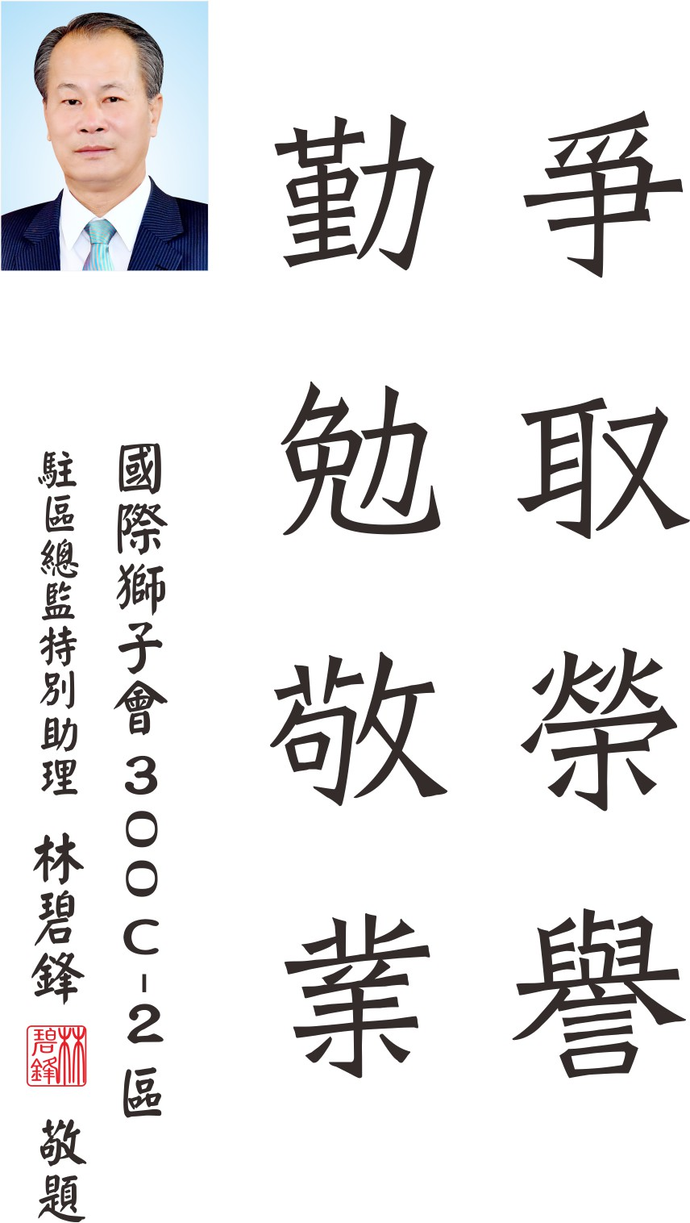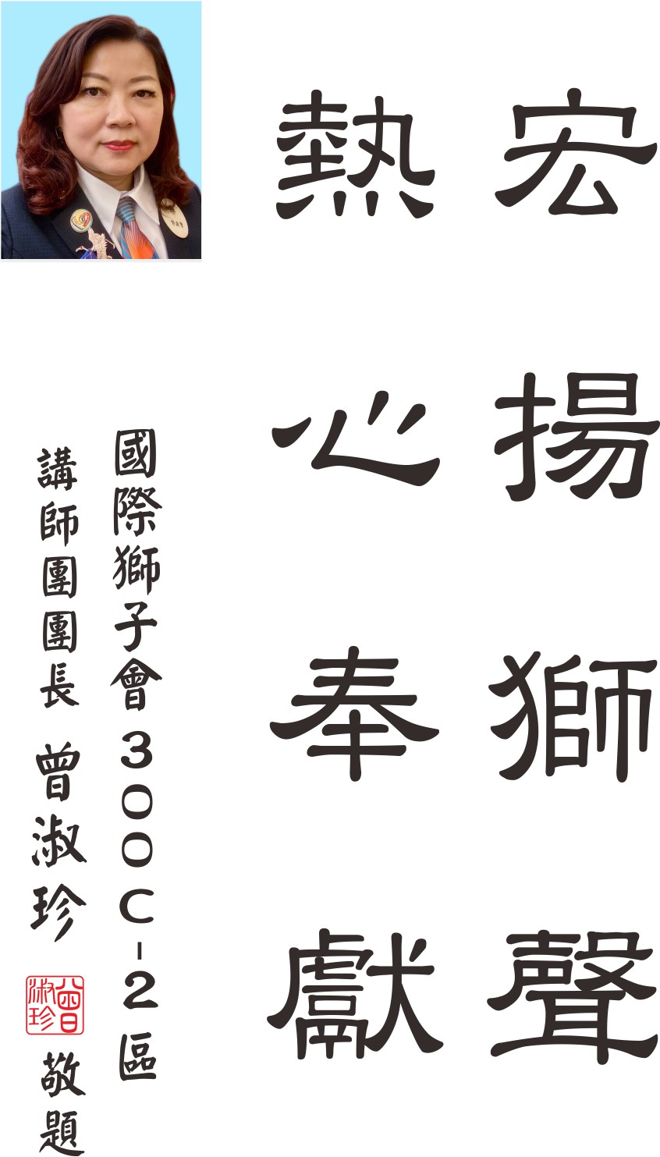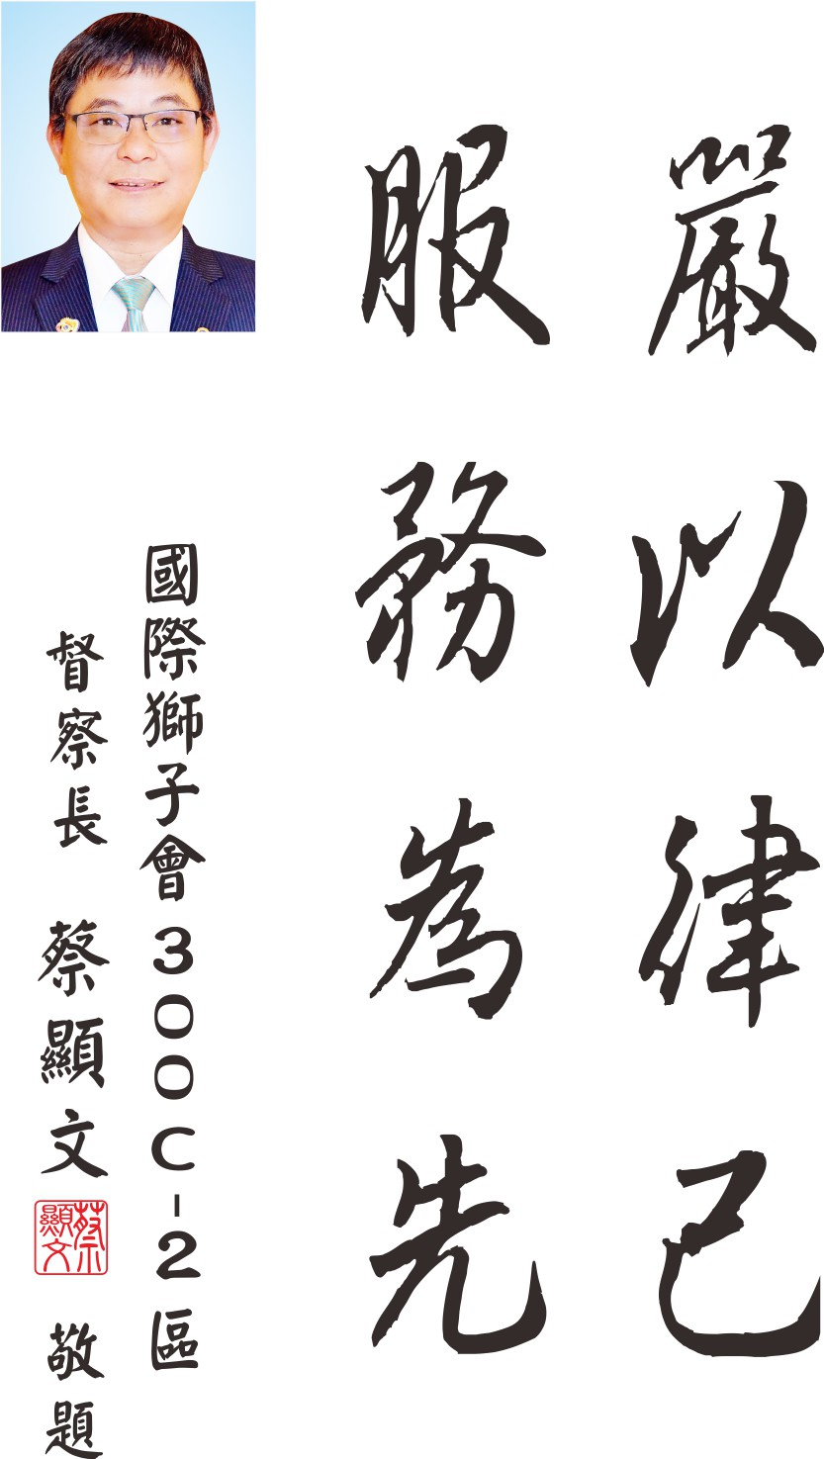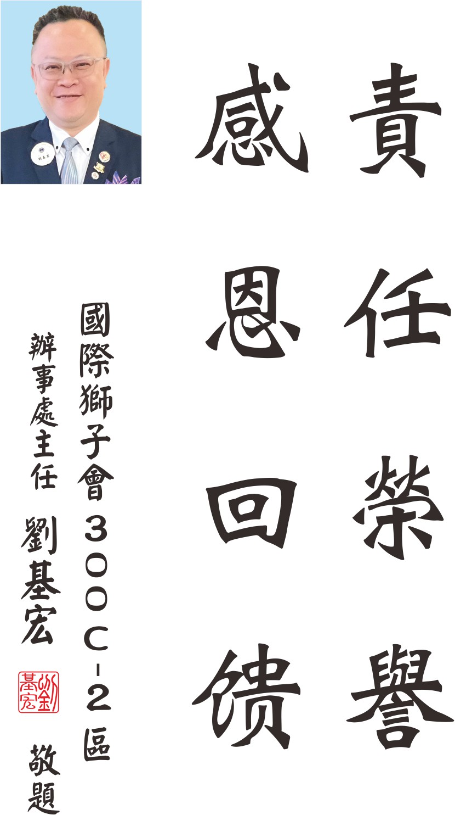
台中港獅子會授證三十五週年紀念慶典
台中港獅子會授證三十五週年紀念慶典
台中港獅子會授證三十五週年紀念慶典
台中港獅子會授證三十五週年紀念慶典
台中港獅子會授證三十五週年紀念慶典
台中港獅子會授證三十五週年紀念慶典
台中港獅子會授證三十五週年紀念慶典
台中港獅子會授證三十五週年紀念慶典
台中港獅子會授證三十五週年紀念慶典

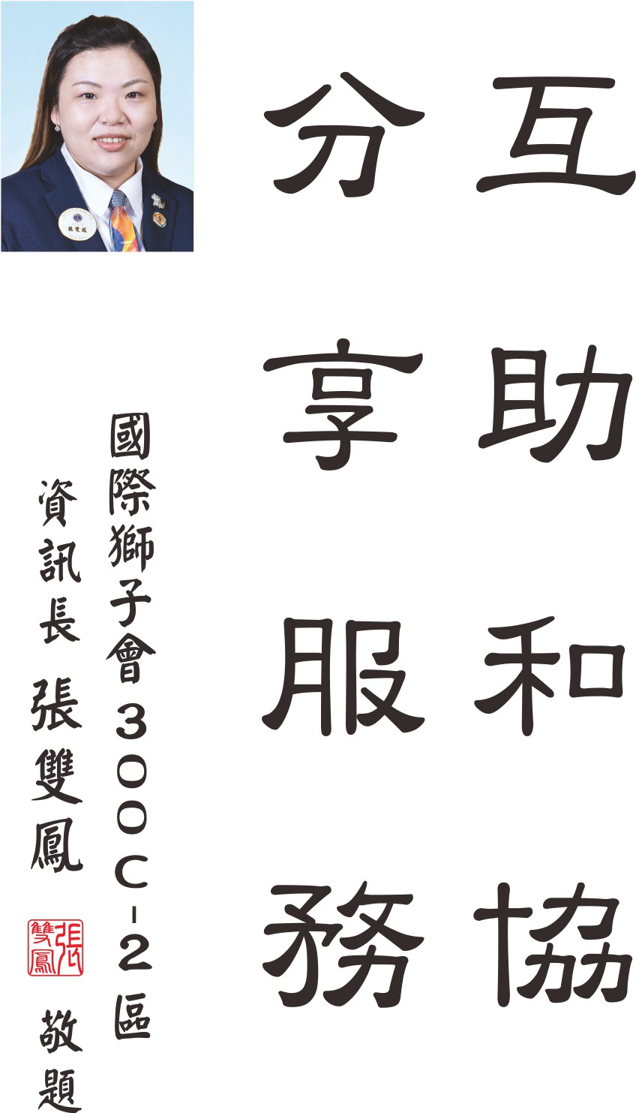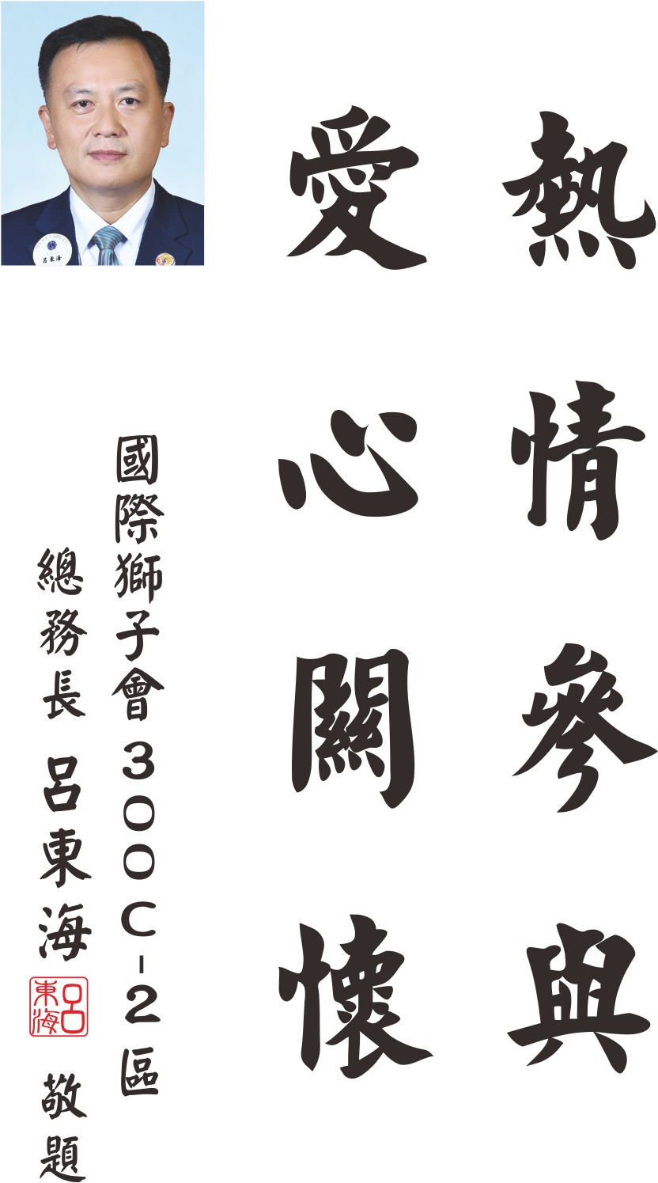
台中港獅子會授證三十五週年紀念慶典
台中港獅子會授證三十五週年紀念慶典
台中港獅子會授證三十五週年紀念慶典
台中港獅子會授證三十五週年紀念慶典
台中港獅子會授證三十五週年紀念慶典
台中港獅子會授證三十五週年紀念慶典
台中港獅子會授證三十五週年紀念慶典
台中港獅子會授證三十五週年紀念慶典
台中港獅子會授證三十五週年紀念慶典
台中港獅子會授證三十五週年紀念慶典
台中港獅子會授證三十五週年紀念慶典
台中港獅子會授證三十五週年紀念慶典
台中港獅子會授證三十五週年紀念慶典
台中港獅子會授證三十五週年紀念慶典
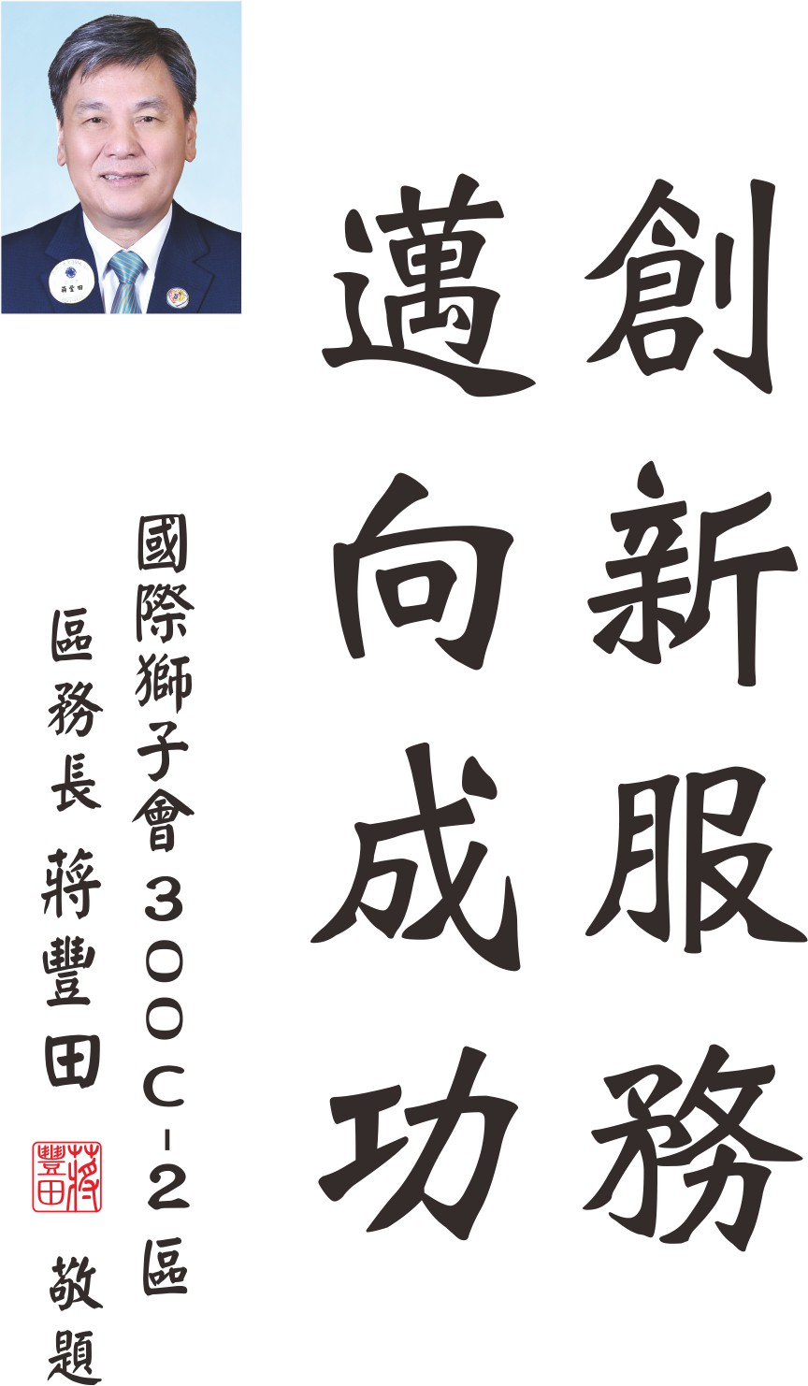
台中港獅子會授證三十五週年紀念慶典
台中港獅子會授證三十五週年紀念慶典
台中港獅子會授證三十五週年紀念慶典
台中港獅子會授證三十五週年紀念慶典
台中港獅子會授證三十五週年紀念慶典

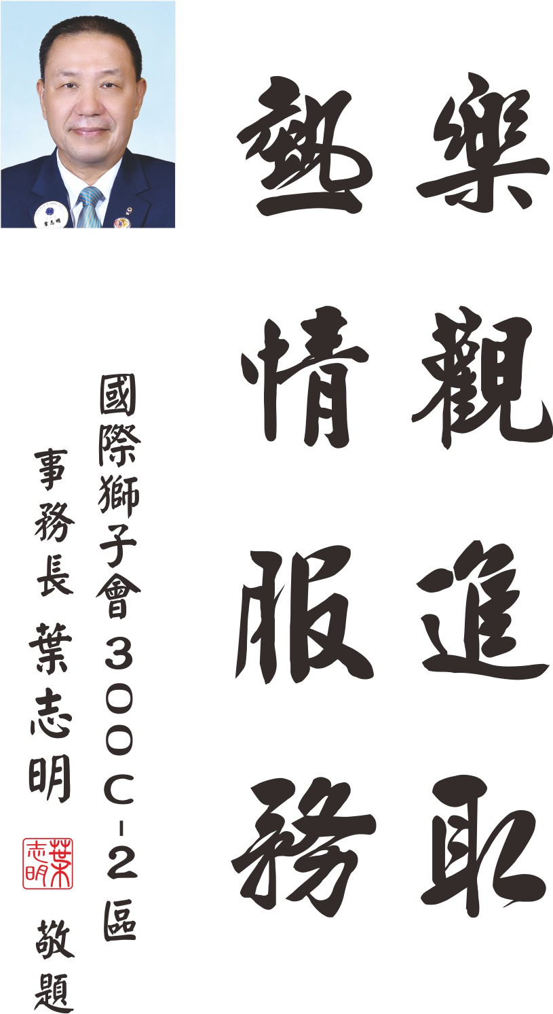
台中港獅子會授證三十五週年紀念慶典
台中港獅子會授證三十五週年紀念慶典
台中港獅子會授證三十五週年紀念慶典
台中港獅子會授證三十五週年紀念慶典
台中港獅子會授證三十五週年紀念慶典

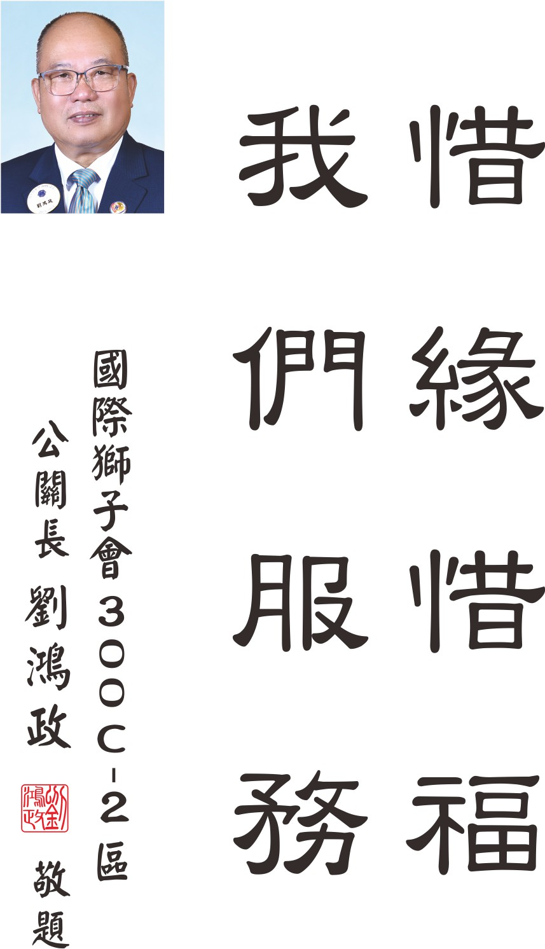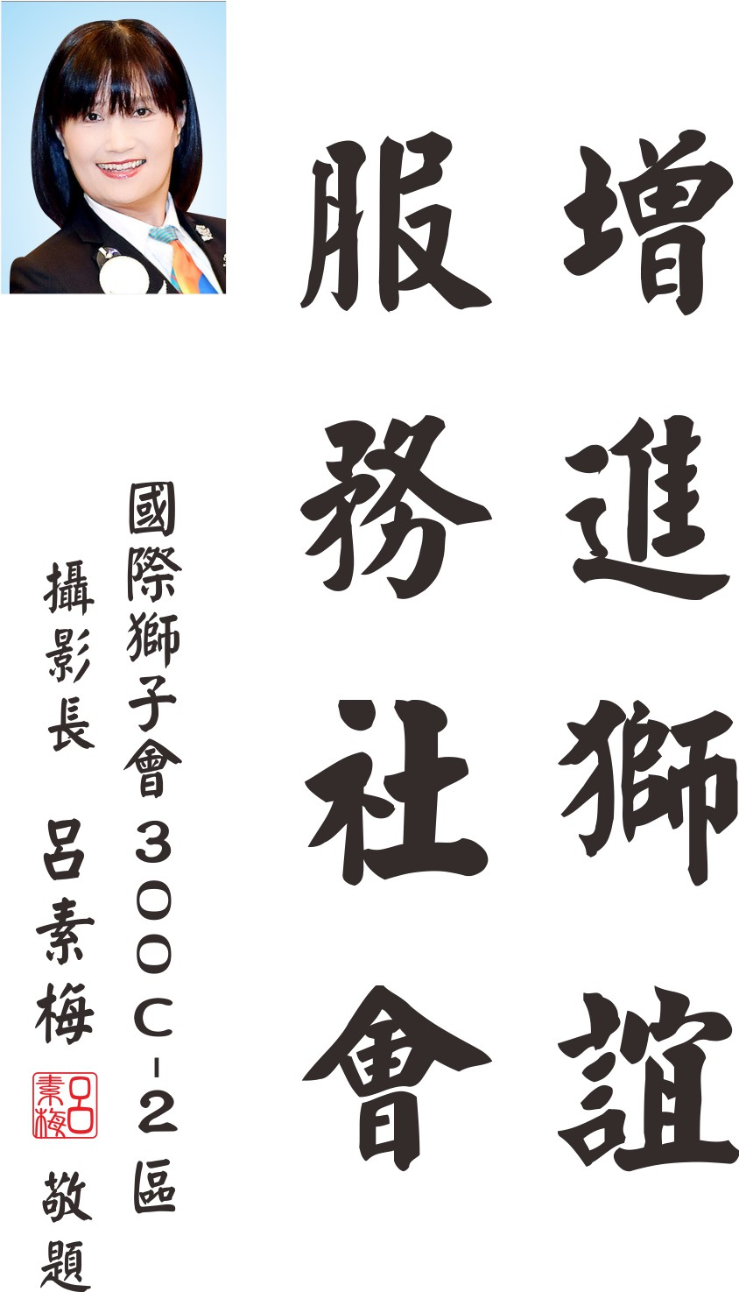
台中港獅子會授證三十五週年紀念慶典
台中港獅子會授證三十五週年紀念慶典
台港獅子會授證三十五週年紀念慶典

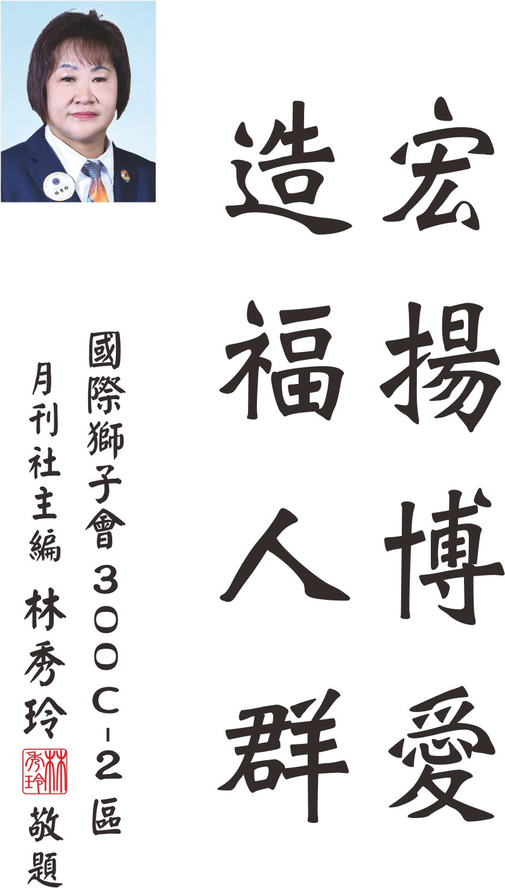
台中港獅子會授證三十五週年紀念慶典
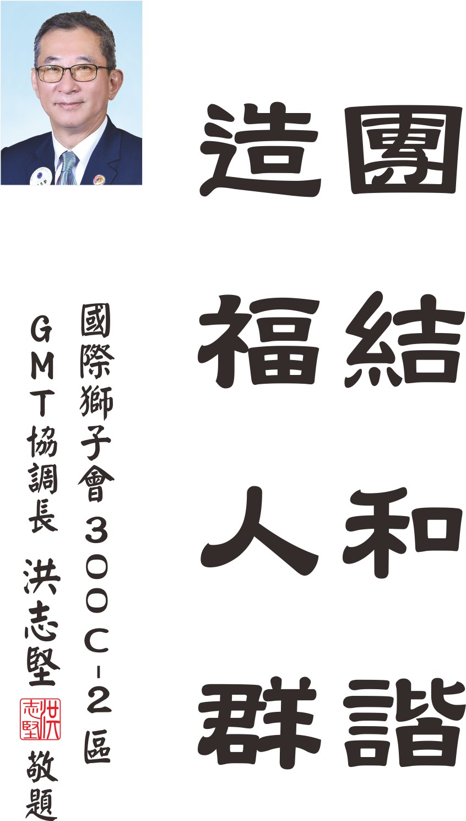
台中港獅子會授證三十五週年紀念慶典
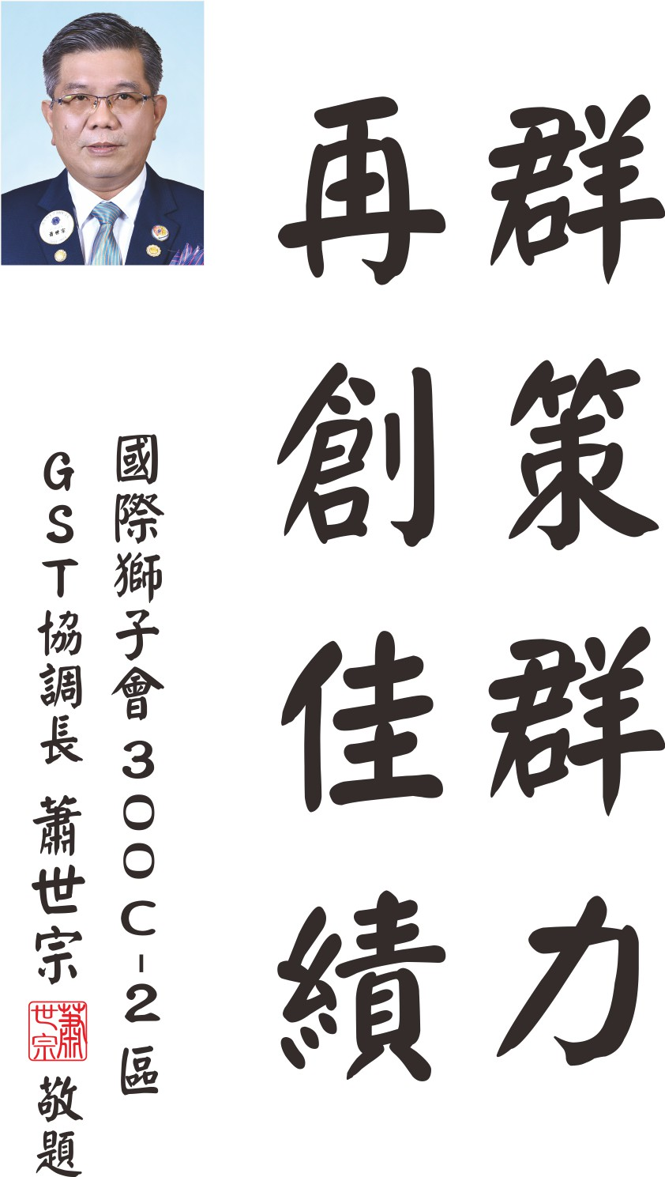
台中港獅子會授證三十五週年紀念慶典
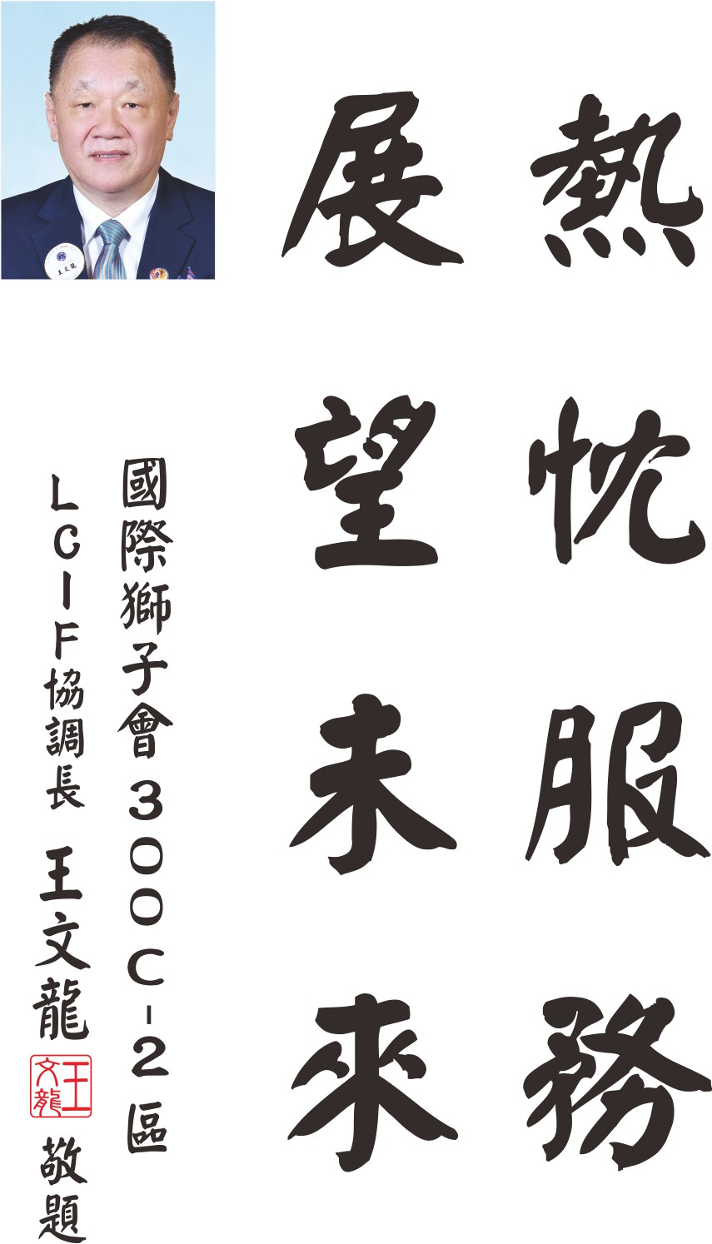
台中港獅子會授證三十五週年紀念慶典

